LEARN Mobile — Đặc tả yêu cầu phần mềm (SRS)
Cấu trúc theo: ISO/IEC/IEEE 29148
Phiên bản: 0.2 (bản nháp)
Ngày: 2026-10-04
Trạng thái: Chờ duyệt
Đối tượng đọc: dev team, QA, chủ sản phẩm

1. Giới thiệu

1.1 Mục đích
Tài liệu này đặc tả yêu cầu của app LEARN Mobile: những gì app hiện có (trạng thái Đã làm) và những gì sẽ bổ sung (trạng thái Dự kiến). Dev dùng để xây dựng và bảo trì, QA dùng để viết kiểm thử, chủ sản phẩm dùng để nghiệm thu.
Tài liệu mô tả cái gì hệ thống phải làm. Phần làm thế nào (thư viện, cấu trúc thư mục) chỉ xuất hiện ở Phụ lục C và không có tính ràng buộc.

1.2 Phạm vi
LEARN Mobile là app di động của LEARN: biến tài liệu của người dùng thành bài học và bài tập tương tác. App chạy trên Android và iOS, dùng chung API và @learn/contracts với bản web (repo ../LEARN, apps/api).
Trong phạm vi:
- Toàn bộ tính năng người học đang có (mục 4.1 đến 4.9).
- Quản trị rút gọn cho ADMIN (mục 4.10).
- Năm tính năng dự kiến: STO, SRS, POM, ENG, SOC (mục 4.11 đến 4.15).
Ngoài phạm vi:
- Máy chủ, API, worker AI, cơ sở dữ liệu (thuộc repo LEARN). Tài liệu này chỉ nêu những gì mobile cần từ phía đó.
- Bảng quản trị người dùng, khóa học, gói đăng ký: chỉ có trên web.
- Thanh toán thật: gói đăng ký chạy chế độ demo.
- Bản web của app (expo start --web) chỉ dùng để xem nhanh khi phát triển, không phải sản phẩm.

1.3 Định nghĩa và viết tắt
- Course (khóa học): nhóm tài liệu và bài học của một người dùng.
- Document (tài liệu): tệp người dùng tải lên: PDF, TXT, MD, DOCX, PPTX, tối đa 25 MB.
- Chunk: đoạn văn bản server cắt từ tài liệu, làm nguồn cho AI.
- Lesson (bài học): nội dung Markdown do AI sinh, có thể sửa tay.
- Exercise (bài tập): tập câu hỏi của một bài học; mỗi bài học có 1 đến 5 bài tập.
- AI Job: tiến trình nền ở server: trích xuất tài liệu, sinh bài học, sinh lại một bài.
- Confidence: độ bám nguồn của bài do AI sinh: UNKNOWN, HIGH, LOW.
- SRS (Spaced Repetition System): hệ thống ôn tập ngắt quãng.
- XP: điểm kinh nghiệm.
- ADR: Architecture Decision Record, ghi một quyết định kiến trúc.
- SDK: bộ phát triển Expo; ở đây là Expo SDK 57.

1.4 Tài liệu tham chiếu
- README.md của LEARN Mobile.
- docs/adr/001-don-sac-diu.md.
- ../LEARN/docs/REQUIREMENTS.md, HANDBOOK.md, PARITY.md, adr/016-refresh-token-client-native.md.
- Mã nguồn src/ tại thời điểm 2026-10-04.

1.5 Quy ước viết yêu cầu
Mã yêu cầu: M-<NHÓM>-<SỐ>. Tiền tố M- để không trùng FR- và NFR- của LEARN.
Từ ngữ: "phải" là bắt buộc; "nên" là khuyến nghị; "có thể" là tùy chọn.
Ưu tiên (MoSCoW):
- Phải: không có thì sản phẩm không dùng được hoặc vi phạm yêu cầu an toàn.
- Nên: quan trọng nhưng có cách thay thế tạm.
- Có thể: mong muốn, làm khi còn nguồn lực.
Trạng thái: Đã làm (có trong mã nguồn) hoặc Dự kiến (chưa có).
Phương pháp kiểm chứng:
- T: kiểm thử tự động (unit hoặc e2e). Ghi T (đã có) khi bài kiểm thử đã tồn tại trong repo.
- M: kiểm thử thủ công trên thiết bị thật.
- I: kiểm tra mã nguồn hoặc tài liệu.
Cột kiểm chứng ghi phương pháp áp dụng, không có nghĩa bài kiểm thử đã tồn tại, trừ khi ghi (đã có).
Nguồn: tài liệu, ADR hoặc mã nguồn mà yêu cầu bắt nguồn. Giá trị ghi đề xuất là do tài liệu này đề xuất và cần chủ sản phẩm xác nhận.

2. Mô tả tổng quan

2.1 Bối cảnh sản phẩm
LEARN Mobile là client di động của hệ thống LEARN. Nó không có backend riêng: mọi dữ liệu đọc và ghi qua API apps/api. Hai client (web và mobile) dùng chung contracts; GET /api/v1/meta cho phép app biết mình còn tương thích với server không.

2.2 Chức năng tổng quát
- Xác thực và giữ phiên đăng nhập.
- Tạo khóa học, tải tài liệu, sinh bài học bằng AI.
- Đọc bài, làm bài tập, xem tiến trình.
- Cài đặt, gói đăng ký, hạn mức.
- Quản trị rút gọn.
- Dự kiến: lưu tài liệu trên thiết bị, ôn tập ngắt quãng, Pomodoro, streak/XP/mục tiêu ngày, xếp hạng và bạn bè.

2.3 Người dùng
- LEARNER: người học; dùng toàn bộ tính năng học tập.
- ADMIN: thêm tab Quản trị. Quyền thật do server kiểm tra (RolesGuard); app chỉ ẩn giao diện.

2.4 Môi trường vận hành
- Android và iOS, màn hình dọc (orientation: portrait). iOS hỗ trợ máy tính bảng (supportsTablet: true).
- Chạy trong Expo Go (mọi thư viện hiện có đều nằm trong Expo Go) hoặc development build/APK.
- Cần kết nối mạng tới máy chủ LEARN. Hiện chưa có chế độ ngoại tuyến.

2.5 Ràng buộc
- C-01. Nền tảng: Expo SDK 57, React Native 0.86, React 19.2, TypeScript strict.
- C-02. src/contracts/ sinh tự động từ LEARN; không sửa tay.
- C-03. Thư mục ios/ và android/ không được tạo hoặc sửa tay; cấu hình native qua app.json và config plugin.
- C-04. Thư viện có mã native không có trong Expo Go thì app phải chạy bằng development build.
- C-05. Giao diện đơn sắc dịu theo ADR 001.
- C-06. Tài liệu tối đa 25 MB; loại tệp PDF, TXT, MD, DOCX, PPTX.
- C-07. Lúc phát triển, API tại http://<IP LAN>:4000 và điện thoại cùng mạng Wi-Fi với máy chạy API.

2.6 Giả định và phụ thuộc
- A-01. Máy chủ LEARN (API và worker) chạy và tới được từ thiết bị.
- A-02. Nhà cung cấp LLM khả dụng; hạn mức do server quản lý.
- D-01. Mọi tính năng dự kiến ở mục 4.11 đến 4.15 cần thay đổi phía LEARN (contracts, endpoint, bảng dữ liệu). Chi tiết ở Phụ lục A.
- D-02. Thông báo cục bộ (POM, ENG) và trích xuất PDF trên máy (STO) phụ thuộc thư viện chưa được xác minh với tài liệu Expo SDK 57.
- D-03. Phát hành cần tài khoản Expo; các bước đăng nhập do người dùng tự thực hiện.

3. Kịch bản sử dụng
UC-01. Đăng nhập và vào app.
Tác nhân: LEARNER. Tiền điều kiện: có tài khoản.
Luồng chính: nhập email và mật khẩu; app nhận phiên; chuyển vào tab Tổng quan.
Luồng thay thế: sai thông tin thì báo lỗi dưới ô sai; mất mạng khi mở lại thì hiện màn "Không kết nối" mà không đăng xuất.
UC-02. Tạo khóa học và tải tài liệu.
Tác nhân: LEARNER. Tiền điều kiện: đã đăng nhập, chưa chạm hạn mức.
Luồng chính: tạo khóa học; chọn tệp; app tải lên; trạng thái tài liệu chuyển sang "Đã trích xuất".
Luồng thay thế: loại tệp không hỗ trợ thì báo ngay; chạm hạn mức thì hiện thông báo hạn mức.
UC-03. Sinh bài học bằng AI.
Tác nhân: LEARNER. Tiền điều kiện: có ít nhất một tài liệu đã trích xuất.
Luồng chính: chọn độ khó; bấm sinh; theo dõi tiến độ; thấy các bài học trong lộ trình.
Luồng thay thế: huỷ job; job thành công một phần thì vẫn thấy các bài đã sinh kèm danh sách phần lỗi.
UC-04. Học một bài và làm bài tập.
Tác nhân: LEARNER.
Luồng chính: mở bài, đọc; mở bài tập; trả lời hết câu; nộp; xem điểm và giải thích; làm lại hoặc đi tiếp.
Luồng thay thế: nộp thiếu câu thì app chỉ ra câu thiếu; bài có confidence = LOW thì có cảnh báo và nguồn.
UC-05. Xem tiến trình.
Tác nhân: LEARNER. Luồng chính: mở tab Tiến trình; xem tiến độ từng khóa; xem lịch sử làm bài; bấm vào một dòng để tới bài tập đã làm.
UC-06. Chạy lại AI Job lỗi.
Tác nhân: ADMIN. Luồng chính: mở tab Quản trị; lọc job theo trạng thái; mở chi tiết; chạy lại.
UC-07. Ôn thẻ đến hạn (Dự kiến).
Tác nhân: LEARNER. Luồng chính: mở "Ôn hôm nay"; lật từng thẻ; chấm độ nhớ; kết thúc phiên; hệ thống lên lịch ôn lần sau.
UC-08. Học theo Pomodoro (Dự kiến).
Tác nhân: LEARNER. Luồng chính: bắt đầu phiên từ một bài học; học hết chu kỳ; nhận thông báo; nghỉ; lặp lại.
UC-09. Thêm tài liệu lưu trên máy (Dự kiến).
Tác nhân: LEARNER. Luồng chính: chọn tệp; app lưu trong bộ nhớ máy và trích xuất văn bản tại chỗ; gửi văn bản lên server; sinh bài học.

4. Yêu cầu chức năng
Mỗi bảng có các cột: Mã, Yêu cầu, Ưu tiên, Trạng thái, Nguồn, Kiểm chứng.

4.1 Xác thực (AUTH)
Mã | Yêu cầu | Ưu tiên | Trạng thái | Nguồn | Kiểm chứng
M-AUTH-01 | App phải cho đăng nhập bằng email và mật khẩu, đăng ký tài khoản mới, và xin thư đặt lại mật khẩu. | Phải | Đã làm | FR-AUTH (LEARN) | T, M
M-AUTH-02 | Khi mở app, nếu có refresh token đã lưu, app phải đổi lấy phiên mới và hiện màn tải trong lúc chờ. | Phải | Đã làm | auth-context.tsx | T, M
M-AUTH-03 | Khi có phiên đã lưu nhưng không tới được máy chủ lúc mở app, app phải hiện màn "Không kết nối được máy chủ" kèm nút Thử lại và không được chuyển về màn đăng nhập. | Phải | Đã làm | auth-context.tsx | M
M-AUTH-04 | Chỉ khi máy chủ từ chối thật (HTTP 401) app mới được xóa refresh token và về trạng thái chưa đăng nhập. | Phải | Đã làm | api-client.ts | T (đã có)
M-AUTH-05 | Refresh token phải được lưu trong kho khoá của hệ điều hành (Keychain/Keystore); access token chỉ được giữ trong bộ nhớ. App không được ghi token vào AsyncStorage hay tệp. | Phải | Đã làm | ADR 016, NFR-SEC-02 | I
M-AUTH-06 | Khi nhiều request cùng nhận 401, app phải thực hiện một lượt refresh duy nhất, vì gửi cùng token cũ hai lần sẽ bị server thu hồi cả family. | Phải | Đã làm | api-client.ts, NFR-SEC-03 | T (đã có)
M-AUTH-07 | Request nhận 401 phải được refresh và thử lại đúng một lần. Các đường dẫn /api/v1/auth/* không được tự refresh. | Phải | Đã làm | api-client.ts | T (đã có)
M-AUTH-08 | Khi refresh thất bại, app phải về màn đăng nhập và xóa toàn bộ dữ liệu trong query cache. | Phải | Đã làm | auth-context.tsx | T, M
M-AUTH-09 | Lỗi form phải hiện ngay dưới ô sai. | Nên | Đã làm | README | M
M-AUTH-10 | Đăng xuất và đăng xuất mọi thiết bị phải xóa phiên trên máy ngay cả khi gọi API thất bại. Đăng xuất mọi thiết bị phải có hộp xác nhận. | Phải | Đã làm | auth-context.tsx, settings.tsx | M
M-AUTH-11 | App phải mở được màn đặt lại mật khẩu bằng deep link learn://reset-password?token=.... | Nên | Đã làm | README | M

4.2 Điều hướng (NAV)
Mã | Yêu cầu | Ưu tiên | Trạng thái | Nguồn | Kiểm chứng
M-NAV-01 | Khi chưa đăng nhập, các route của phần đã đăng nhập phải không tồn tại; deep link vào đó phải rơi về đăng nhập. Đăng nhập xong app phải tự chuyển vào mà không gọi chuyển trang thủ công. | Phải | Đã làm | _layout.tsx | M
M-NAV-02 | Tab bar phải có Tổng quan, Khóa học, Tiến trình, Cài đặt; tab Quản trị chỉ hiện với ADMIN. | Phải | Đã làm | (tabs)/_layout.tsx | M
M-NAV-03 | Nút Back Android phải quay về tab vừa xem (backBehavior="history"), không thoát app ngoài ý muốn. | Phải | Đã làm | README | M
M-NAV-04 | Tham số route chỉ được mang ID; màn đích phải tự đọc dữ liệu mới nhất. | Nên | Đã làm | routes.ts | I
M-NAV-05 | Chi tiết khóa học, đọc bài và bài tập phải che tab bar; tạo khóa học và sửa bài phải mở dạng modal. | Nên | Đã làm | _layout.tsx | M
M-NAV-06 | App phải hỗ trợ deep link với scheme learn://, ví dụ learn://course/<id>. | Nên | Đã làm | app.json | M

4.3 Tổng quan (HOME)
Mã | Yêu cầu | Ưu tiên | Trạng thái | Nguồn | Kiểm chứng
M-HOME-01 | Tab Tổng quan phải có thẻ "Học tiếp" mở thẳng bài học kế tiếp (ưu tiên bài đang học, sau đó bài chưa bắt đầu). | Phải | Đã làm | (tabs)/index.tsx | M
M-HOME-02 | Tab Tổng quan phải hiện bốn số liệu: "Chuỗi ngày học", "Bài đã xong" (trên tổng số), "Điểm trung bình" (hiện "Chưa có" khi chưa làm bài), "Khóa học". | Phải | Đã làm | (tabs)/index.tsx | M
M-HOME-03 | Tab Tổng quan phải hiện danh sách khóa học và hoạt động gần đây. | Nên | Đã làm | README | M
M-HOME-04 | Khi phiên bản app thấp hơn minMobileVersion của máy chủ, app phải hiện thông báo "Có phiên bản mới". | Phải | Đã làm | server-meta.ts, PARITY | T (đã có)
M-HOME-05 | Các màn danh sách phải cho kéo xuống để tải lại. | Nên | Đã làm | README | M

4.4 Khóa học (COURSE)
Mã | Yêu cầu | Ưu tiên | Trạng thái | Nguồn | Kiểm chứng
M-COURSE-01 | App phải hiện danh sách khóa học, mỗi khóa có bìa riêng sinh từ dữ liệu. | Phải | Đã làm | course-cover.tsx | M
M-COURSE-02 | App phải cho tạo khóa học với tên (1 đến 200 ký tự), mô tả (tối đa 2000 ký tự, tùy chọn), ngôn ngữ vi hoặc en; thông báo lỗi validation phải bằng tiếng Việt. | Phải | Đã làm | contracts/course.ts | T, M
M-COURSE-03 | Màn chi tiết khóa học phải hiện lộ trình bài học và cho sắp xếp thứ tự bài lên/xuống. | Phải | Đã làm | FR-COURSE | T, M
M-COURSE-04 | Khi chạm hạn mức tạo khóa học, app phải hiện thông báo hạn mức kèm chỉ số, giới hạn và số đã dùng. | Phải | Đã làm | course/new.tsx | M

4.5 Tài liệu (DOC)
Mã | Yêu cầu | Ưu tiên | Trạng thái | Nguồn | Kiểm chứng
M-DOC-01 | App phải nhận tệp PDF, TXT, Markdown, DOCX, PPTX, mỗi tệp tối đa 25 MB (26 214 400 byte). | Phải | Đã làm | document-types.ts, NFR-SEC-07 | T, M
M-DOC-02 | App phải xác định MIME theo đuôi tệp, không theo mimeType do hệ điều hành khai (Android hay khai sai .md và .txt). Đuôi không hỗ trợ phải báo lỗi trước khi tải. | Phải | Đã làm | documents-api.ts | T, M
M-DOC-03 | Trước khi tải, app phải tính SHA-256 của tệp và gửi kèm filename, mimeType, sizeBytes. | Phải | Đã làm | uploadUrlSchema | T
M-DOC-04 | App phải tải tệp thẳng lên kho lưu trữ bằng presigned URL với đúng Content-Type đã ký, rồi gọi xác nhận kèm sizeBytes. | Phải | Đã làm | HANDBOOK §7.2 | M
M-DOC-05 | Trạng thái tài liệu (PENDING, UPLOADED, EXTRACTING, EXTRACTED, FAILED) phải hiện bằng nhãn tiếng Việt, không hiện giá trị enum thô. | Phải | Đã làm | NFR-UX-01 | M
M-DOC-06 | Khi còn tài liệu UPLOADED hoặc EXTRACTING, app phải tự hỏi lại trạng thái mỗi 3 giây và dừng khi hết. Tài liệu PENDING không được tính để hỏi lại. | Phải | Đã làm | courses-api.ts | T, M
M-DOC-07 | Khi không tới được kho lưu trữ, app phải báo lỗi nêu đúng nguyên nhân (host presigned URL không tới được từ mạng của thiết bị). | Nên | Đã làm | documents-api.ts | M
M-DOC-08 | Tải lên thành công phải làm mới danh sách tài liệu và danh sách khóa học. Chạm hạn mức phải hiện thông báo hạn mức. | Phải | Đã làm | documents-api.ts | M

4.6 Sinh bài học bằng AI (AI)
Mã | Yêu cầu | Ưu tiên | Trạng thái | Nguồn | Kiểm chứng
M-AI-01 | App phải cho chọn độ khó EASY, MEDIUM (mặc định), HARD khi sinh bài học; ngôn ngữ lấy theo khóa học. Contract còn cho phép chọn documentIds và language, app chưa có giao diện cho các trường này. | Phải | Đã làm | course/[courseId]/index.tsx | M
M-AI-02 | Trong lúc job ở QUEUED hoặc RUNNING, app phải hỏi lại mỗi 2 giây, hiện thanh tiến độ và nhãn bước hiện tại, và dừng khi job kết thúc. | Phải | Đã làm | ai-api.ts, NFR-UX-02 | T, M
M-AI-03 | App phải cho huỷ job đang chạy; huỷ không được hiện như một lỗi. | Phải | Đã làm | ai-job-progress.tsx | M
M-AI-04 | Khi job SUCCEEDED kèm lỗi PARTIAL_FAILURES, app phải coi là thành công một phần: hiện các bài đã sinh và danh sách phần lỗi. Nếu error.detail có hình dạng lạ, app phải coi như không có phần lỗi và không được hỏng màn hình. | Phải | Đã làm | NFR-UX-01 | T (đã có)
M-AI-05 | Khi gặp QUOTA_EXCEEDED (HTTP 402), app phải hiện thông báo hạn mức kèm metric, limit, used; các lỗi khác phải hiện lỗi dòng. | Phải | Đã làm | api-client.ts | M

4.7 Đọc bài (LESSON)
Mã | Yêu cầu | Ưu tiên | Trạng thái | Nguồn | Kiểm chứng
M-LESSON-01 | App phải hiển thị nội dung Markdown của bài học. | Phải | Đã làm | markdown.tsx | M
M-LESSON-02 | Khi bài có từ 2 mục trở lên, app phải có mục lục; mục đang đọc phải được đánh dấu theo vị trí cuộn. | Nên | Đã làm | lesson/[lessonId]/index.tsx | M
M-LESSON-03 | Bài có confidence = LOW phải hiện cảnh báo kèm nút dẫn tới khối Nguồn, và khối Nguồn phải mở sẵn. App không được im lặng bỏ qua. | Phải | Đã làm | NFR-AI-02 | M
M-LESSON-04 | Khối "Nguồn" chỉ được tải khi người học mở; mỗi nguồn phải hiện tên tệp, trang, đường dẫn tiêu đề và đoạn trích (có cờ truncated khi bị cắt). | Phải | Đã làm | lesson-sources.tsx | M
M-LESSON-05 | App phải có điều hướng sang bài trước/sau và gọi start khi mở bài lần đầu để chuyển tiến độ sang IN_PROGRESS. | Phải | Đã làm | learning-api.ts | M
M-LESSON-06 | App phải cho sửa bài: tiêu đề 5 đến 200 ký tự, tóm tắt tối đa 500, nội dung 10 đến 12 000 ký tự, trạng thái DRAFT hoặc PUBLISHED, và ít nhất một trường phải đổi. Sửa tay không được đổi confidence. | Phải | Đã làm | patchLessonSchema | T, M
M-LESSON-07 | Xóa bài học phải có hộp xác nhận. | Phải | Đã làm | dialog.ts | M

4.8 Bài tập (EX)
Mã | Yêu cầu | Ưu tiên | Trạng thái | Nguồn | Kiểm chứng
M-EX-01 | App phải hỗ trợ bốn loại câu hỏi: MULTIPLE_CHOICE, TRUE_FALSE, SHORT_ANSWER (tối đa 2000 ký tự), FILL_BLANK (tối đa 500 ký tự). | Phải | Đã làm | exercise.ts | T, M
M-EX-02 | Một bài học có thể có nhiều bài tập; bài đang mở phải nằm trong tham số route để deep link và quay lại vẫn đúng bài. Đổi bài tập phải bắt đầu một phiên làm bài mới, không giữ câu trả lời cũ. | Phải | Đã làm | practice.tsx | M
M-EX-03 | Khi nộp thiếu câu, app không được gọi API; app phải cuộn tới câu thiếu đầu tiên, đánh dấu tại chỗ, báo số câu và rung cảnh báo. | Phải | Đã làm | practice.tsx | M
M-EX-04 | Đáp án đúng chỉ được tồn tại trong kết quả sau khi nộp; client không được biết đáp án trước đó. | Phải | Đã làm | NFR-SEC-05 | I, T
M-EX-05 | Việc chấm điểm phải do server thực hiện. Client phải gửi kèm durationMs trong khoảng 1 đến 3 600 000. | Phải | Đã làm | submitExerciseSchema | T
M-EX-06 | Sau khi nộp, app phải hiện điểm, đạt/không đạt (passScore), xem lại từng câu kèm giải thích; phải rung theo kết quả; phải có hiệu ứng pháo giấy khi qua bài. | Phải | Đã làm | README | M
M-EX-07 | App phải cho làm lại và chuyển sang bài tập kế tiếp. | Phải | Đã làm | README | M
M-EX-08 | Nộp thành công phải làm mới bài tập, danh sách bài học, tiến trình và danh sách khóa học. | Phải | Đã làm | learning-api.ts | M
M-EX-09 | Bài học chưa có bài tập (HTTP 404) phải hiện trạng thái trống có giải thích, không phải lỗi, và không được tự thử lại. | Phải | Đã làm | practice.tsx | M
M-EX-10 | Trạng thái đúng/được chọn phải thể hiện bằng viền liền đậm, sai bằng viền đứt, luôn kèm icon và chữ. | Phải | Đã làm | ADR 001 | M

4.9 Tiến trình và Cài đặt (PROG, SET)
Mã | Yêu cầu | Ưu tiên | Trạng thái | Nguồn | Kiểm chứng
M-PROG-01 | Tab Tiến trình phải hiện tiến độ từng khóa (đã xong trên tổng số, phần trăm). | Phải | Đã làm | FR-PROGRESS | M
M-PROG-02 | Lịch sử làm bài phải phân trang theo cursor (cursor là id lượt nộp cuối của trang trước), có nút "Xem thêm". | Phải | Đã làm | NFR-PERF-02 | T, M
M-PROG-03 | Bấm một dòng lịch sử phải mở đúng bài tập đã làm. | Nên | Đã làm | FR-PROGRESS-05 | M
M-SET-01 | Tab Cài đặt phải hiện hồ sơ người dùng và cho chọn giao diện Sáng, Tối hoặc Tự động. | Phải | Đã làm | README | M
M-SET-02 | Tab Cài đặt phải hiện gói hiện tại, hạn mức đã dùng và giới hạn từng chỉ số, đánh dấu khi chạm hạn mức. | Phải | Đã làm | settings.tsx | M
M-SET-03 | Đổi và huỷ gói phải hiện nhãn "Chế độ demo" khi billingMode = demo; huỷ gói phải có hộp xác nhận. | Phải | Đã làm | settings.tsx | M

4.10 Quản trị rút gọn (ADM)
Mã | Yêu cầu | Ưu tiên | Trạng thái | Nguồn | Kiểm chứng
M-ADM-01 | Chỉ ADMIN mới thấy tab và route Quản trị; việc chặn quyền thật phải do server thực hiện. | Phải | Đã làm | _layout.tsx | I, T
M-ADM-02 | App phải hiện số liệu tổng (người dùng, khóa học, tài liệu, AI Job, lượt nộp, chi phí) và chi phí LLM theo ngày. | Phải | Đã làm | adminMetricsSchema | M
M-ADM-03 | App phải liệt kê AI Job và lọc theo QUEUED, RUNNING, SUCCEEDED, FAILED, CANCELLED. | Phải | Đã làm | admin-api.ts | M
M-ADM-04 | Chi tiết job phải hiện số lần thử, tham số đầu vào, các lượt gọi LLM (model, token, độ trễ), nhật ký thao tác; phải cho chạy lại job lỗi. | Phải | Đã làm | admin-api.ts | M
M-ADM-05 | Nhãn trạng thái và loại job phải bằng tiếng Việt; mã lạ phải được chuyển thành chữ dễ đọc. | Nên | Đã làm | humanizeCode | T (đã có)

4.11 STO — Lưu tài liệu chỉ trên thiết bị (Dự kiến)
Quyết định đã chốt: tệp gốc chỉ lưu trong bộ nhớ của thiết bị; trích xuất văn bản diễn ra trên thiết bị; server chỉ nhận văn bản. Mục đích: giảm khối lượng lưu trữ cloud.
Mã | Yêu cầu | Ưu tiên | Trạng thái | Nguồn | Kiểm chứng
M-STO-01 | App phải sao tệp đã chọn vào thư mục riêng của app, đặt tên theo documentId, và giữ chỉ mục cục bộ gồm documentId, tên, kích thước, SHA-256, đường dẫn. | Phải | Dự kiến | Yêu cầu của chủ sản phẩm | T, M
M-STO-02 | App phải trích xuất văn bản từ TXT và MD trên thiết bị. | Phải | Dự kiến | như trên | T
M-STO-03 | App nên trích xuất văn bản từ DOCX và PPTX trên thiết bị. | Nên | Dự kiến | như trên | T, M
M-STO-04 | App nên trích xuất văn bản từ PDF trên thiết bị nếu thử nghiệm khả thi (M-STO-09) đạt; nếu không đạt, phải ghi rõ PDF không được hỗ trợ trong chế độ này. | Nên | Dự kiến | như trên | T, M
M-STO-05 | Sau khi trích xuất, app phải gửi văn bản và metadata (documentId, tên, số trang, SHA-256) lên server và không được tải tệp lên kho lưu trữ. | Phải | Dự kiến | như trên | T
M-STO-06 | Khi thiết bị không còn giữ tệp gốc (gỡ app, đổi máy, bị xóa), app phải hiện trạng thái "Tệp gốc không còn trên máy này"; bài học và văn bản đã trích xuất phải không bị ảnh hưởng. | Phải | Dự kiến | hệ quả của STO | M
M-STO-07 | App phải cho gắn lại tệp gốc và kiểm bằng SHA-256 trước khi chấp nhận. | Nên | Dự kiến | như trên | T, M
M-STO-08 | App phải có màn quản lý dung lượng: tổng dung lượng tài liệu trên máy, xóa từng tệp. Xóa tệp trên máy không được xóa bài học. | Phải | Dự kiến | như trên | M
M-STO-09 | Trước khi cam kết hỗ trợ PDF, team phải làm thử nghiệm khả thi trên tối thiểu 5 PDF thật (có tiếng Việt có dấu, nhiều cột, bảng), đo thời gian và RAM trên máy Android tầm thấp. Ngưỡng đạt (đề xuất): văn bản đọc được và đủ để AI sinh bài, dưới 30 giây cho PDF 50 trang, không treo giao diện. | Phải | Dự kiến | rủi ro kỹ thuật | I, M
M-STO-10 | Tài liệu đã tải lên server theo luồng cũ phải giữ nguyên; app nên cho tuỳ chọn "Tải về máy" qua GET /documents/:id/download-url và không được ép di chuyển. | Nên | Dự kiến | HANDBOOK | M

Phụ thuộc phía LEARN: endpoint mới nhận văn bản đã trích xuất; bù cho việc không còn kiểm magic bytes (NFR-SEC-07) bằng giới hạn kích thước văn bản, làm sạch nội dung, chống trùng bằng SHA-256; tính lại hạn mức tài liệu theo văn bản. Cần một ADR.

4.12 SRS — Flashcard và ôn tập ngắt quãng (Dự kiến)
Mã | Yêu cầu | Ưu tiên | Trạng thái | Nguồn | Kiểm chứng
M-SRS-01 | Hệ thống phải sinh flashcard (mặt trước, mặt sau) từ một bài học bằng AI; thao tác này tính vào chi phí LLM và hạn mức. | Phải | Dự kiến | Yêu cầu của chủ sản phẩm | T, M
M-SRS-02 | App phải cho người dùng sửa, thêm, xóa thẻ. | Phải | Dự kiến | như trên | M
M-SRS-03 | Sau mỗi thẻ, app phải cho người học tự chấm độ nhớ theo bốn mức: Lại, Khó, Tốt, Dễ. | Phải | Dự kiến | như trên | M
M-SRS-04 | Hệ thống phải lên lịch ôn lần sau bằng thuật toán SM-2 (đề xuất; có thể nâng lên FSRS sau khi có đủ dữ liệu). Thuật toán phải có unit test với bộ ví dụ cố định. | Phải | Dự kiến | đề xuất | T
M-SRS-05 | App phải có màn "Ôn hôm nay" liệt kê số thẻ đến hạn theo khóa, và phiên ôn đi tuần tự từng thẻ với thanh tiến độ. | Phải | Dự kiến | Yêu cầu của chủ sản phẩm | M
M-SRS-06 | "Đến hạn" phải tính theo cùng múi giờ với activeStreak của server (mặc định giờ Việt Nam). | Phải | Dự kiến | progress.service.ts | T
M-SRS-07 | Kết quả ôn không được mất khi mất mạng giữa phiên; app phải lưu cục bộ và đồng bộ khi có mạng. | Phải | Dự kiến | NFR-UX | T, M

Phụ thuộc phía LEARN: contracts Card, CardReview và trạng thái lịch ôn (dueAt, intervalDays, easeFactor, repetitions); AI Job mới sinh thẻ; endpoint danh sách thẻ đến hạn và ghi kết quả ôn.

4.13 POM — Phiên học Pomodoro (Dự kiến)
Mã | Yêu cầu | Ưu tiên | Trạng thái | Nguồn | Kiểm chứng
M-POM-01 | App phải cho chạy phiên học theo chu kỳ. Mặc định (đề xuất): học 25 phút, nghỉ 5 phút, sau 4 chu kỳ nghỉ dài 15 phút. Người dùng phải chỉnh được các thời lượng. | Phải | Dự kiến | Yêu cầu của chủ sản phẩm | M
M-POM-02 | Người dùng phải bắt đầu được phiên từ một bài học hoặc từ phiên ôn SRS; thời gian học phải ghi nhận theo khóa và bài. | Nên | Dự kiến | như trên | M
M-POM-03 | Đồng hồ phải tính theo mốc thời gian thực (thời điểm bắt đầu và kết thúc), không dựa bộ đếm chạy nền, để đúng khi app bị tạm dừng hoặc bị hệ điều hành đóng. | Phải | Dự kiến | kỹ thuật | T, M
M-POM-04 | Khi hết chu kỳ, app phải gửi thông báo cục bộ kể cả khi app ở nền. Nếu người dùng từ chối quyền thông báo, phiên vẫn phải chạy trong app và app phải nhắc bật quyền. | Phải | Dự kiến | như trên | M
M-POM-05 | Thoát giữa chu kỳ phải có xác nhận; app phải cho tạm dừng và tiếp tục. | Nên | Dự kiến | như trên | M
M-POM-06 | Tab Tiến trình nên hiện thống kê thời gian học theo ngày. | Có thể | Dự kiến | như trên | M

Phụ thuộc: thông báo cục bộ; cần xác minh với tài liệu Expo SDK 57 xem có chạy trong Expo Go hay buộc dùng development build.

4.14 ENG — Streak, XP, mục tiêu mỗi ngày, nhắc học (Dự kiến)
Hiện trạng: server đã có activeStreak cơ bản; mobile chỉ hiển thị con số này ở tab Tổng quan (M-HOME-02).
Mã | Yêu cầu | Ưu tiên | Trạng thái | Nguồn | Kiểm chứng
M-ENG-01 | Một ngày phải được tính là "đã học" khi có ít nhất một hoạt động hợp lệ: hoàn thành bài học, nộp bài tập, hoặc hoàn thành một phiên ôn SRS. Ranh giới ngày theo múi giờ cấu hình ở server. | Phải | Dự kiến | Yêu cầu của chủ sản phẩm | T
M-ENG-02 | XP phải do server tính từ sự kiện đã xác thực; client chỉ hiển thị và không được tự cộng. Bảng XP cụ thể là đề xuất, cần chủ sản phẩm xác nhận. | Phải | Dự kiến | như trên | T
M-ENG-03 | Người dùng phải chọn được mục tiêu mỗi ngày; tab Tổng quan phải hiện tiến độ trong ngày. | Phải | Dự kiến | như trên | M
M-ENG-04 | App phải nhắc học bằng thông báo cục bộ vào giờ người dùng chọn, và chỉ nhắc khi hôm nay chưa đạt mục tiêu. | Nên | Dự kiến | như trên | M
M-ENG-05 | App nên cảnh báo khi chuỗi ngày sắp đứt. | Có thể | Dự kiến | như trên | M

Phụ thuộc phía LEARN: sự kiện XP, mục tiêu ngày, cấu hình nhắc; mở rộng activeStreak để tính thêm ôn SRS và phiên Pomodoro.

4.15 SOC — Xếp hạng, bảng điểm, bạn bè (Dự kiến)
Mã | Yêu cầu | Ưu tiên | Trạng thái | Nguồn | Kiểm chứng
M-SOC-01 | App phải cho kết bạn bằng mã mời hoặc email; chấp nhận, từ chối, huỷ kết bạn. | Phải | Dự kiến | Yêu cầu của chủ sản phẩm | T, M
M-SOC-02 | App phải hiện bảng xếp hạng tuần theo XP trong nhóm bạn bè; league theo nhóm người dùng (reset đầu tuần) là đề xuất. | Nên | Dự kiến | như trên | M
M-SOC-03 | Người dùng phải chọn được việc có hiện tên mình trên bảng xếp hạng hay không; mặc định chỉ bạn bè thấy. | Phải | Dự kiến | NFR-SEC-04 | T, M
M-SOC-04 | Xếp hạng phải chỉ dựa trên XP do server tính (M-ENG-02) và có giới hạn XP tối đa mỗi ngày để chặn gian lận. | Phải | Dự kiến | như trên | T
M-SOC-05 | Hệ thống không được để lộ email, lịch sử học hay nội dung khóa học của một người cho người không phải bạn bè. | Phải | Dự kiến | NFR-SEC-04 | T
M-SOC-06 | Server phải giới hạn tần suất lời mời kết bạn. | Phải | Dự kiến | NFR-SEC | T

Phụ thuộc phía LEARN: bảng bạn bè, lời mời, league, điểm tuần; phụ thuộc ENG, làm sau cùng.

5. Yêu cầu giao diện ngoài

5.1 Giao diện người dùng
Mã | Yêu cầu | Ưu tiên | Trạng thái | Nguồn | Kiểm chứng
M-UI-01 | Mọi màn có dữ liệu phải có đủ năm trạng thái: Đang tải (skeleton đúng hình dạng nội dung), Trống (mascot, câu giải thích, hành động), Lỗi (theo mã lỗi, requestId, nút thử lại), Một phần, Thành công. | Phải | Đã làm | NFR-UX-01 | M, T
M-UI-02 | Job AI đang chạy phải có trạng thái thứ sáu: mascot, thanh tiến độ, nhãn bước. | Phải | Đã làm | NFR-UX-02 | M
M-UI-03 | Giao diện phải đơn sắc dịu (ADR 001): chỉ xám trung tính và không dùng cặp gần-trắng/gần-đen. Sáng: nền #f1f1f1, chữ #2b2b2b, nút chính #3d3d3d. Tối: nền #1c1c1c, chữ #e3e3e3, nút chính #cdcdcd. | Phải | Đã làm | ADR 001 | I
M-UI-04 | Màu phải lấy từ token trong src/theme/tokens.ts (cùng tên vai trò với web), không hardcode. | Nên | Đã làm | tokens.ts | I
M-UI-05 | Trạng thái phải luôn kèm icon và chữ, không chỉ dựa vào màu. | Phải | Đã làm | ADR 001 | M
M-UI-06 | Bàn phím không được che ô nhập; safe area không được bị tai thỏ hay thanh home che header, tab bar, thanh "Nộp bài". | Phải | Đã làm | README | M
M-UI-07 | Chế độ giao diện phải theo hệ thống khi chọn "Tự động" và đổi được tay sang Sáng hoặc Tối. | Phải | Đã làm | README | M
M-UI-08 | Màn lỗi phải hiện requestId để người dùng đọc lại khi báo lỗi; không được hiện stack trace. | Phải | Đã làm | _layout.tsx, HANDBOOK §12.3 | M
M-UI-09 | Khi gặp lỗi render không bắt được, app phải hiện màn "Đã có lỗi xảy ra" kèm nút Thử lại. | Phải | Đã làm | _layout.tsx | M

5.2 Giao diện phần cứng và hệ điều hành
- Kho khoá: Keychain (iOS) và Keystore (Android) qua expo-secure-store, để lưu refresh token.
- Chọn tệp: expo-document-picker; đọc tệp: expo-file-system.
- Băm: expo-crypto (SHA-256).
- Rung: expo-haptics.
- Thông báo cục bộ (Dự kiến, cho POM và ENG): thư viện cần xác minh theo tài liệu Expo SDK 57.
- Lưu trữ tệp trên máy (Dự kiến, cho STO): thư mục riêng của app.

5.3 Giao diện phần mềm (API của LEARN)
Mọi request gửi header x-learn-client: native. Lỗi trả theo envelope {type, title, status, code, detail, requestId, meta}.
Nhóm | Phương thức và đường dẫn
Xác thực | POST /api/v1/auth/login, register, refresh, logout, logout-all, forgot-password, reset-password
Khóa học | GET /api/v1/workspace, POST /api/v1/courses, GET /api/v1/courses/:id
Tài liệu | POST /api/v1/courses/:id/documents/upload-url, PUT <presigned URL>, POST /api/v1/documents/:id/confirm, GET /api/v1/courses/:id/documents
AI | POST /api/v1/ai/courses/:id/generate-lessons, GET /api/v1/ai/jobs/:id, POST /api/v1/ai/jobs/:id/cancel
Bài học | GET /api/v1/courses/:id/lessons, GET/PATCH/DELETE .../lessons/:lessonId, GET .../sources, POST .../start, PATCH .../lessons/reorder
Bài tập | GET /api/v1/lessons/:lessonId/exercise[?exerciseId=], POST /api/v1/lessons/:lessonId/exercise/submit
Tiến trình | GET /api/v1/progress/overview, /courses, /history?limit=&cursor=
Gói đăng ký | GET /api/v1/plans, GET /api/v1/subscription, POST .../checkout, POST .../cancel
Quản trị | GET /api/v1/admin/metrics, GET /api/v1/admin/ai-jobs[?status=], GET .../ai-jobs/:id, .../audit-log, POST .../retry
Meta | GET /api/v1/meta (trả apiVersion, contractsHash, minMobileVersion)

5.4 Giao diện truyền thông
- M-COM-01. Địa chỉ API phải lấy từ EXPO_PUBLIC_API_URL; nếu bỏ trống, app phải suy từ máy chạy Metro (http://<IP LAN>:4000). (Phải, Đã làm, config.ts, I)
- M-COM-02. Biến EXPO_PUBLIC_* được nhúng vào bundle nên không được chứa bí mật. (Phải, Đã làm, README, I)
- M-COM-03. Lỗi mạng (không tới được server) phải có mã NETWORK và câu thông báo riêng. (Phải, Đã làm, api-client.ts, T)
- M-COM-04. App phải đồng bộ với server qua contractsHash; lệch hash chỉ là cảnh báo cho người phát triển, không chặn người dùng. (Nên, Đã làm, server-meta.ts, T đã có)
- M-COM-05. Khi API đổi contract làm app cũ không chạy đúng, server tăng MIN_MOBILE_VERSION để app cũ nhận thông báo cập nhật (xem M-HOME-04). (Phải, Đã làm, PARITY, M)

6. Yêu cầu phi chức năng

6.1 Hiệu năng
Mã | Yêu cầu | Ưu tiên | Trạng thái | Nguồn | Kiểm chứng
M-PERF-01 | Danh sách dữ liệu lớn phải phân trang theo cursor, không dùng offset. | Phải | Đã làm | NFR-PERF-02 | T
M-PERF-02 | Dữ liệu từ server phải được cache; staleTime mặc định 30 giây, meta 10 phút, nguồn bài học 5 phút. Quay lại foreground phải làm mới dữ liệu. | Nên | Đã làm | query-client.ts | I
M-PERF-03 | Lỗi HTTP 4xx không được thử lại; lỗi khác thử lại tối đa 2 lần. | Nên | Đã làm | query-client.ts | I
M-PERF-04 | Khối "Nguồn" và các dữ liệu nặng không cần ngay phải chỉ tải khi người dùng mở. | Nên | Đã làm | lesson-sources.tsx | I
M-PERF-05 | Màn đầu tiên phải tương tác được trong 3 giây sau khi mở app (đã đăng nhập, mạng tốt, thiết bị tầm trung). Giá trị là đề xuất. | Nên | Dự kiến | đề xuất | M
M-PERF-06 | Mọi thao tác chạm phải có phản hồi hiển thị trong 100 ms. Giá trị là đề xuất. | Nên | Dự kiến | đề xuất | M
M-PERF-07 | Fonts phải được nạp theo từng weight (không kéo cả bộ vào bundle); lỗi nạp font phải rơi về font hệ thống chứ không kẹt màn trắng. | Nên | Đã làm | _layout.tsx | I

6.2 Bảo mật và quyền riêng tư
Mã | Yêu cầu | Ưu tiên | Trạng thái | Nguồn | Kiểm chứng
M-SEC-01 | Token phải được xử lý theo M-AUTH-05 và M-AUTH-06. | Phải | Đã làm | ADR 016 | I, T
M-SEC-02 | App không được tin dữ liệu client khai: MIME phải suy từ đuôi tệp, server phải kiểm tra lại. | Phải | Đã làm | NFR-SEC-07 | I
M-SEC-03 | Phân quyền phải do server thực hiện; ẩn giao diện ở app chỉ là lớp UX. | Phải | Đã làm | NFR-SEC-04 | I
M-SEC-04 | Đáp án đúng không được rời server trước khi nộp bài. | Phải | Đã làm | NFR-SEC-05 | I, T
M-SEC-05 | App không được ghi mật khẩu hoặc token vào log. Yêu cầu là đề xuất. | Nên | Dự kiến | đề xuất | I
M-SEC-06 | Khi đăng xuất, app phải xóa dữ liệu phiên trên máy. Với STO (Dự kiến), chính sách đối với tệp đã lưu trên máy khi đăng xuất phải được chủ sản phẩm quyết định (xem Phụ lục B, câu 9). | Phải | Đã làm (một phần) | auth-context.tsx | M
M-SEC-07 | Tệp lưu trên máy (STO) phải nằm trong thư mục riêng của app, không trong thư mục dùng chung. | Phải | Dự kiến | STO | I, M

6.3 Khả dụng và trợ năng
Mã | Yêu cầu | Ưu tiên | Trạng thái | Nguồn | Kiểm chứng
M-USE-01 | Tương phản văn bản phải đạt WCAG: chữ thường ≥ 4.5:1; chữ phụ nhạt nhất ≥ 4.8:1; viền ô nhập ≥ 3:1 trên nền bề mặt. | Phải | Đã làm | NFR-UX-04, ADR 001 | I, T
M-USE-02 | Chữ nhỏ nhất phải ≥ 14 px; nhãn tab bar không được bị cắt chân chữ tiếng Việt. | Phải | Đã làm | NFR-UX-07 | M
M-USE-03 | App phải tôn trọng cài đặt giảm chuyển động của hệ thống. | Phải | Đã làm | NFR-UX-06 | M
M-USE-04 | TalkBack và VoiceOver phải đọc được nút chính, lựa chọn đáp án, thanh tiến độ. | Phải | Đã làm (chưa kiểm chứng trên máy) | README | M
M-USE-05 | Báo cáo axe trên bản web không được có lỗi mức serious hoặc critical. | Nên | Đã làm | e2e/run.mjs | T (đã có)
M-USE-06 | Vùng chạm tối thiểu nên là 44 pt (iOS) và 48 dp (Android). Giá trị là đề xuất. | Nên | Dự kiến | đề xuất | M

6.4 Tương thích
Mã | Yêu cầu | Ưu tiên | Trạng thái | Nguồn | Kiểm chứng
M-COMP-01 | App phải chạy trên các phiên bản Android và iOS tối thiểu mà Expo SDK 57 hỗ trợ. Mức tối thiểu cụ thể phải được xác minh theo tài liệu Expo SDK 57 và ghi vào bản sau của tài liệu này. | Phải | Dự kiến | package.json | I
M-COMP-02 | App phải chạy trong Expo Go (Android: Expo Go bản hỗ trợ SDK 57; iPhone: chỉ với tài khoản chủ project) và qua APK/development build. | Phải | Đã làm | README | M
M-COMP-03 | App phải hiển thị đúng ở khung dọc từ 320 px chiều rộng, không tràn ngang. | Phải | Đã làm | NFR-UX-03 | T, M
M-COMP-04 | Chuỗi giao diện hiện bằng tiếng Việt; ngôn ngữ nội dung khóa học có thể là vi hoặc en. | Phải | Đã làm | contracts/course.ts | I

6.5 Độ tin cậy và khả năng phục hồi
Mã | Yêu cầu | Ưu tiên | Trạng thái | Nguồn | Kiểm chứng
M-REL-01 | Mất mạng khi mở app không được làm mất phiên (xem M-AUTH-03). | Phải | Đã làm | auth-context.tsx | M
M-REL-02 | Phiên tải lên bị bỏ dở không được làm danh sách tài liệu polling mãi (xem M-DOC-06). | Phải | Đã làm | courses-api.ts | T
M-REL-03 | Nếu nộp bài tập thất bại, app phải giữ nguyên các câu đã trả lời và cho thử lại. | Phải | Đã làm | practice.tsx | M
M-REL-04 | Dữ liệu ôn tập và thời gian học tạo khi không có mạng (SRS, POM) phải không bị mất (xem M-SRS-07). | Phải | Dự kiến | SRS | T, M

6.6 Khả năng bảo trì
Mã | Yêu cầu | Ưu tiên | Trạng thái | Nguồn | Kiểm chứng
M-MNT-01 | Mọi thay đổi phải qua npm run lint và npm run typecheck trước khi coi là xong. | Phải | Đã làm | AGENTS.md | T
M-MNT-02 | typecheck phải so contracts của app với repo LEARN (sync:contracts --check) và báo lệch. | Phải | Đã làm | package.json | T
M-MNT-03 | Khi thêm hoặc đổi một màn người dùng hay một contract, phải cập nhật ../LEARN/docs/PARITY.md. | Phải | Đã làm | PARITY | I
M-MNT-04 | Thư viện phải được thêm bằng npx expo install <package>. | Phải | Đã làm | AGENTS.md | I
M-MNT-05 | Trước khi viết code chạm API của Expo, EAS hoặc React Native, dev phải đọc phiên bản expo trong package.json và tra tài liệu đúng phiên bản. | Phải | Đã làm | AGENTS.md | I
M-MNT-06 | Query key phải trùng bản web để dễ đối chiếu. | Nên | Đã làm | learning-api.ts | I
M-MNT-07 | Code không phải route phải nằm ngoài src/app/; màn hình nên gọi API qua hook trong features/*-api.ts. | Nên | Đã làm | AGENTS.md | I

7. Mô hình dữ liệu
Các thực thể dưới đây do server LEARN sở hữu; app chỉ đọc và ghi qua API. Định nghĩa chính xác nằm trong src/contracts/.

7.1 Thực thể hiện có
Thực thể | Thuộc tính chính | Quan hệ
User | id, email, displayName, role (LEARNER/ADMIN), locale | sở hữu nhiều Course
Course | id, title, description, language, status (DRAFT/READY/ARCHIVED) | có nhiều Document, nhiều Lesson
Document | id, filename, mimeType, sizeBytes, status, pageCount, chunkCount, errorMessage | thuộc một Course; có nhiều Chunk
Chunk | id, documentId, pageFrom, pageTo, headingPath, nội dung | thuộc một Document
Lesson | id, title, summary, contentMd, orderIndex, status, confidence, sourceChunkIds, editedByUserAt | thuộc một Course; tham chiếu nhiều Chunk; có nhiều Exercise
Exercise | id, title, instruction, difficulty, passScore, orderIndex | thuộc một Lesson; có nhiều Question
Question | id, type, prompt, points, orderIndex | thuộc một Exercise; có nhiều AnswerOption (với trắc nghiệm)
Submission | id, exerciseId, attemptNo, score, maxScore, passed, durationMs, createdAt | thuộc một User và một Exercise
LessonProgress | status (NOT_STARTED/IN_PROGRESS/COMPLETED), bestScore | thuộc một User và một Lesson
AIJob | id, type, status, progress, progressLabel, error, attempt | thuộc một Course; có nhiều GenerationRun
GenerationRun | step, model, inputTokens, outputTokens, latencyMs | thuộc một AIJob
Plan, Subscription | planCode, status, currentPeriodEnd, cancelAtPeriodEnd, usage | Subscription thuộc một User
AuditLogEntry | actorEmail, action, entityType, entityId, metadata | liên quan AIJob

7.2 Thực thể dự kiến
Thực thể | Thuộc tính chính | Thuộc tính năng
LocalDocument (chỉ trên thiết bị) | documentId, tên, kích thước, SHA-256, đường dẫn | STO
Card | id, lessonId, mặt trước, mặt sau | SRS
CardSchedule | cardId, dueAt, intervalDays, easeFactor, repetitions | SRS
CardReview | cardId, rating (Lại/Khó/Tốt/Dễ), reviewedAt | SRS
StudySession | id, bắt đầu, kết thúc, lessonId hoặc phiên SRS | POM
XpEvent | userId, nguồn, giá trị, ngày | ENG
DailyGoal | userId, loại mục tiêu, giá trị, giờ nhắc | ENG
Friendship | userA, userB, trạng thái | SOC
LeagueEntry | userId, tuần, XP | SOC

8. Ma trận truy vết
Truy vết ở mức nhóm yêu cầu. Cột "Nguồn LEARN" là mã yêu cầu hoặc ADR gốc; cột "Kiểm chứng hiện có" ghi bài kiểm thử đã tồn tại trong repo.
Nhóm | Nguồn LEARN | Kiểm chứng hiện có
AUTH | FR-AUTH, NFR-SEC-02, NFR-SEC-03, ADR 016 | src/lib/__tests__/api-client.test.ts; e2e learner
NAV | PARITY | e2e (thủ công cho Back Android)
HOME | FR-PROGRESS, PARITY (MIN_MOBILE_VERSION) | server-meta.test.ts; e2e learner
COURSE | FR-COURSE | e2e create
DOC | FR-DOC, NFR-SEC-07, NFR-SEC-08 | e2e create (trên web)
AI | FR-AI, NFR-UX-01, NFR-UX-02, NFR-AI-02 | src/features/ai/__tests__/partial-failures.test.ts; e2e create
LESSON | FR-LESSON, NFR-AI-02 | e2e learner
EX | FR-LESSON, NFR-SEC-05 | e2e learner
PROG, SET | FR-PROGRESS, FR-SUB | e2e learner
ADM | FR-ADMIN | e2e admin
UI | NFR-UX-01 đến NFR-UX-07, ADR 001 | axe trong e2e; format.test.ts
STO, SRS, POM, ENG, SOC | Yêu cầu của chủ sản phẩm (2026-10-04) | Chưa có

Lưu ý. Cột "Kiểm chứng hiện có" gán luồng e2e (learner, create, admin) theo mục đích của từng luồng; chưa đối chiếu từng bước của e2e/run.mjs với từng yêu cầu. Việc đối chiếu này cần làm trước khi dùng ma trận để nghiệm thu. Không có bài kiểm thử nào chạy trên thiết bị thật; e2e chạy trên bản web (khung 390×844). Toàn bộ chức năng Đã làm ở mục 4 vẫn mang nhãn Đang phát triển trong PARITY.md cho tới khi chạy đạt checklist ở Phụ lục D.

9. Sơ đồ
Các sơ đồ viết bằng Mermaid. Sơ đồ có phần Dự kiến đều được ghi chú ngay trong sơ đồ. Nếu sơ đồ và mã nguồn lệch nhau thì mã nguồn đúng, và sơ đồ phải được sửa.

9.1 Ngữ cảnh hệ thống
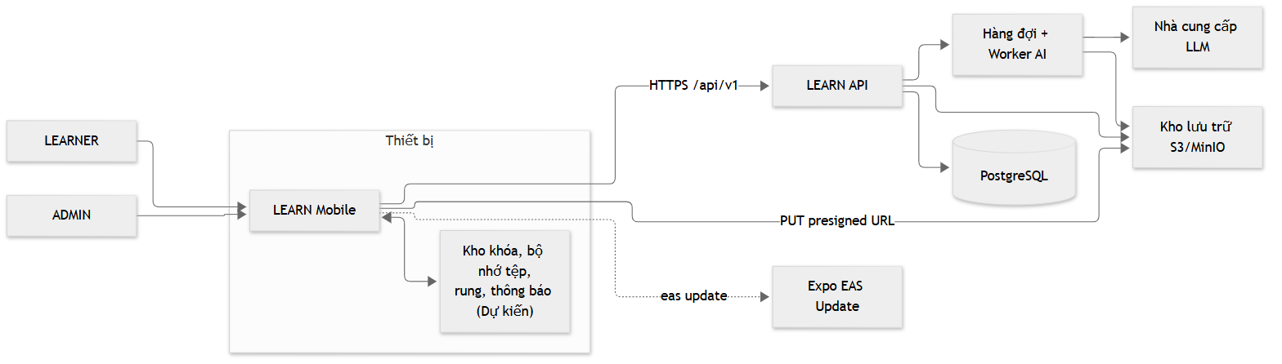

9.2 Kiến trúc phân lớp
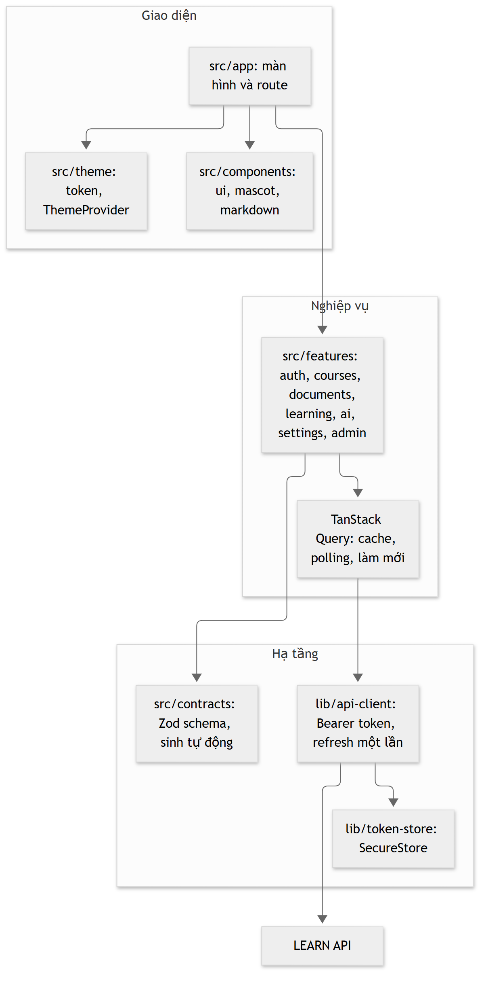

9.3 Sơ đồ điều hướng màn hình
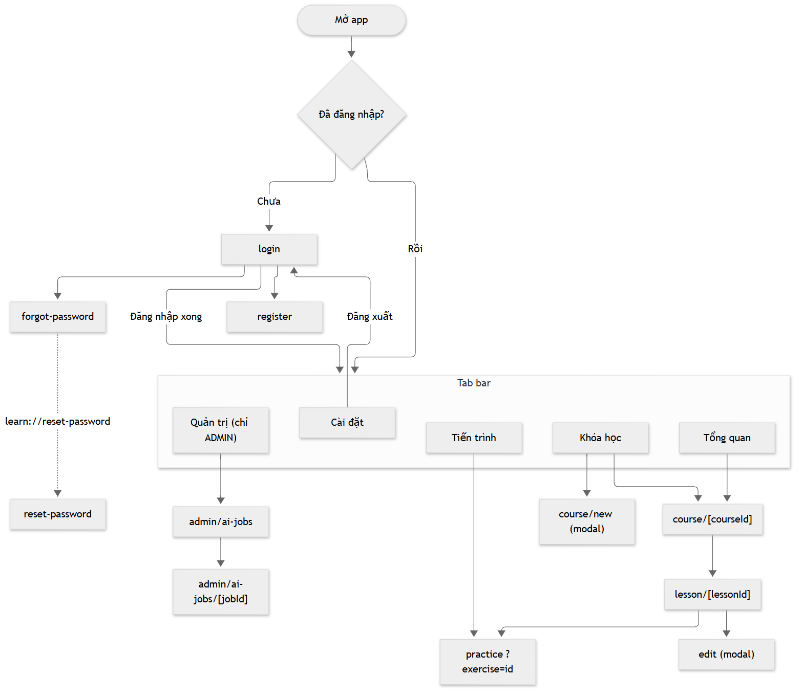

9.4 Sơ đồ ca sử dụng
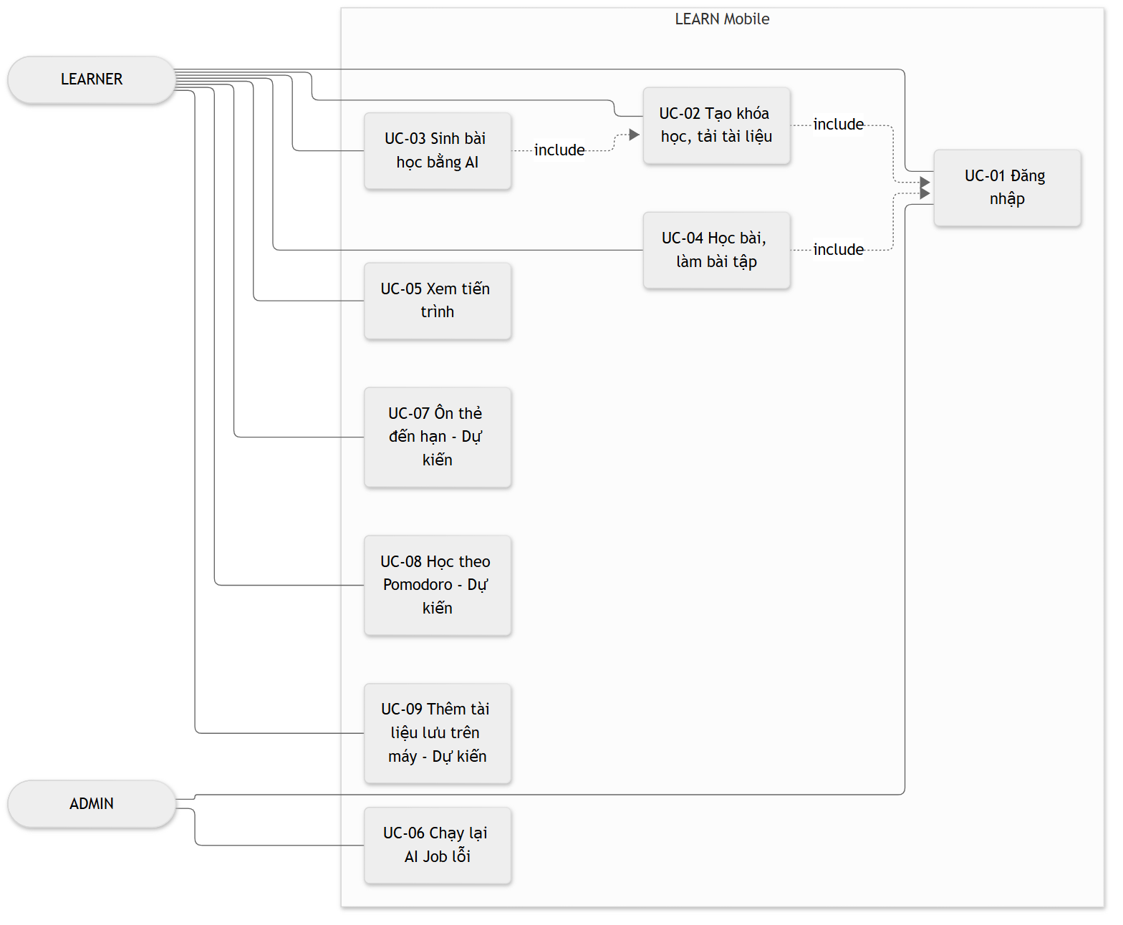

9.5 Tuần tự: duy trì phiên và làm mới token (M-AUTH-02 đến M-AUTH-08)
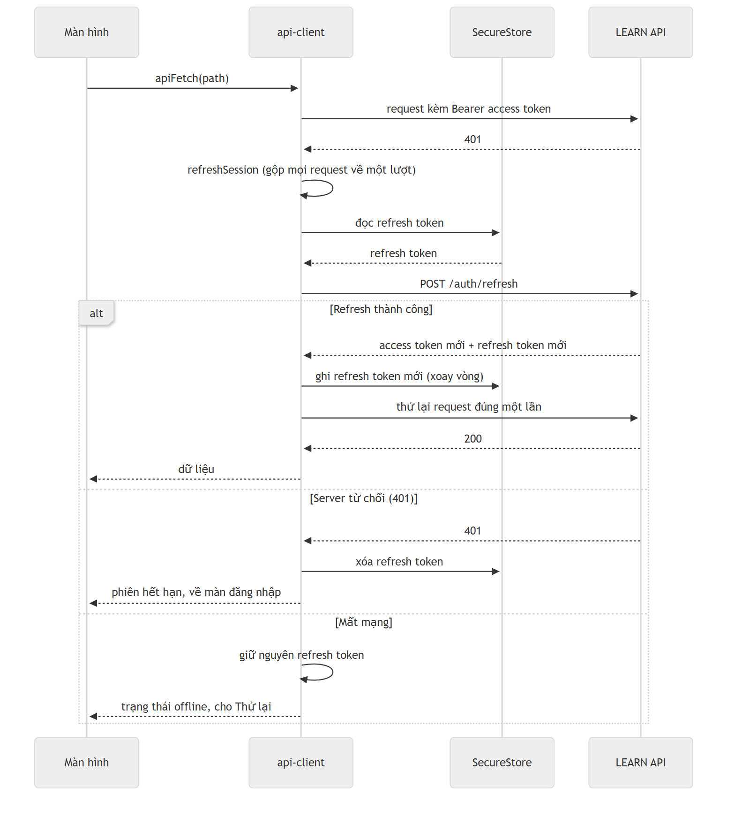

9.6 Tuần tự: tải tài liệu lên hiện tại (M-DOC-01 đến M-DOC-08)
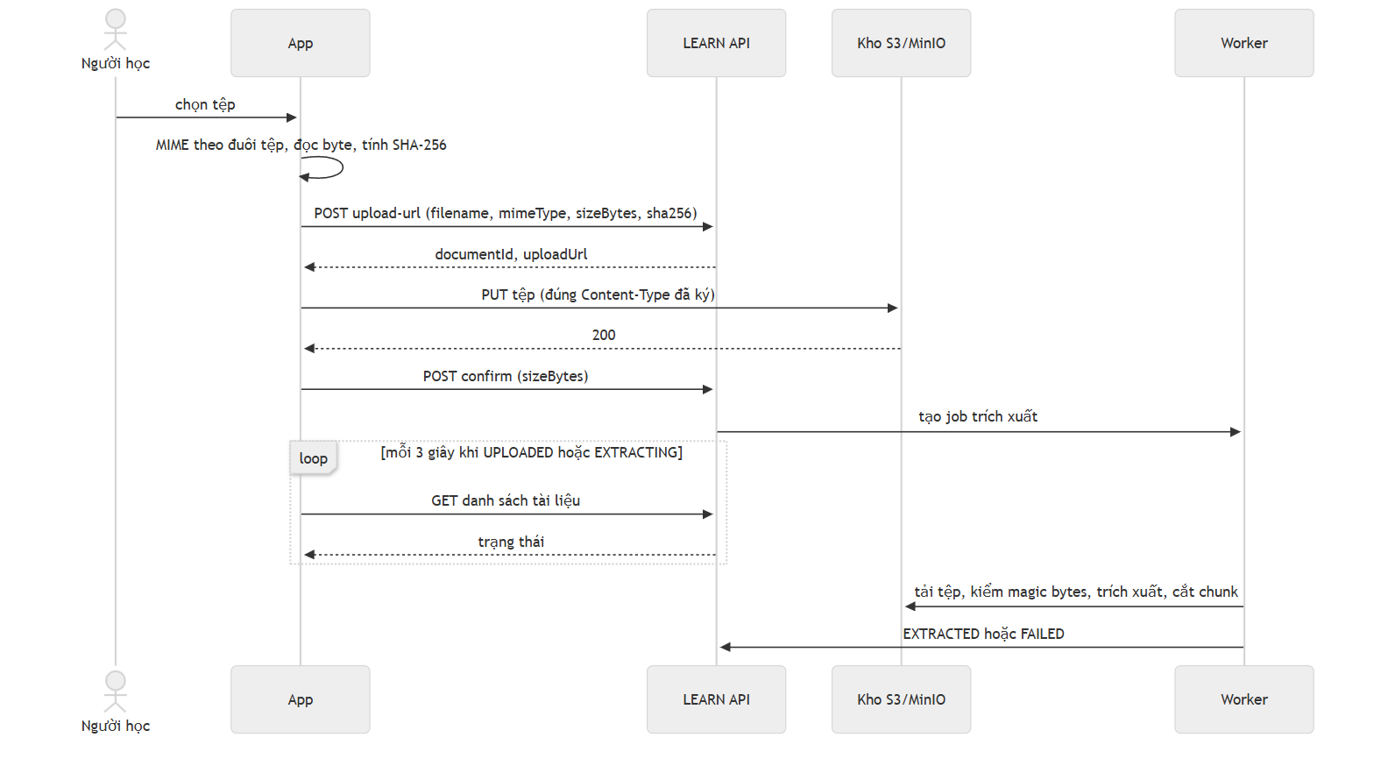

9.7 Tuần tự: sinh bài học bằng AI (M-AI-01 đến M-AI-05)
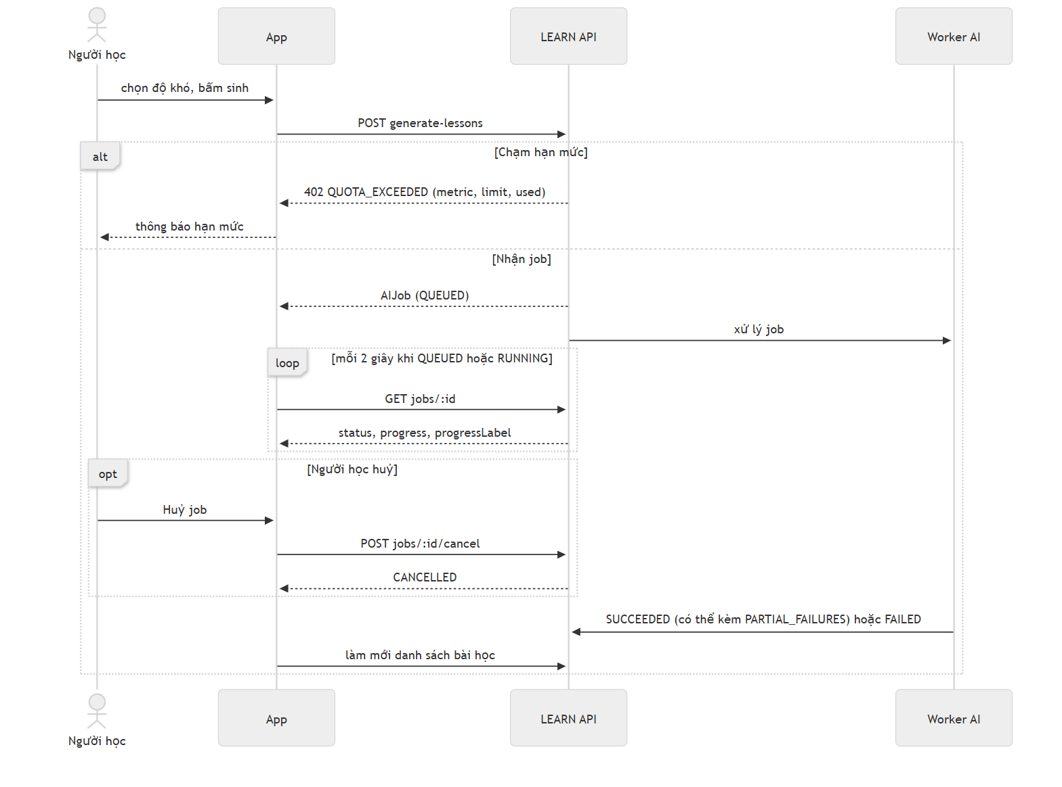

9.8 Tuần tự: làm và nộp bài tập (M-EX-02 đến M-EX-08)
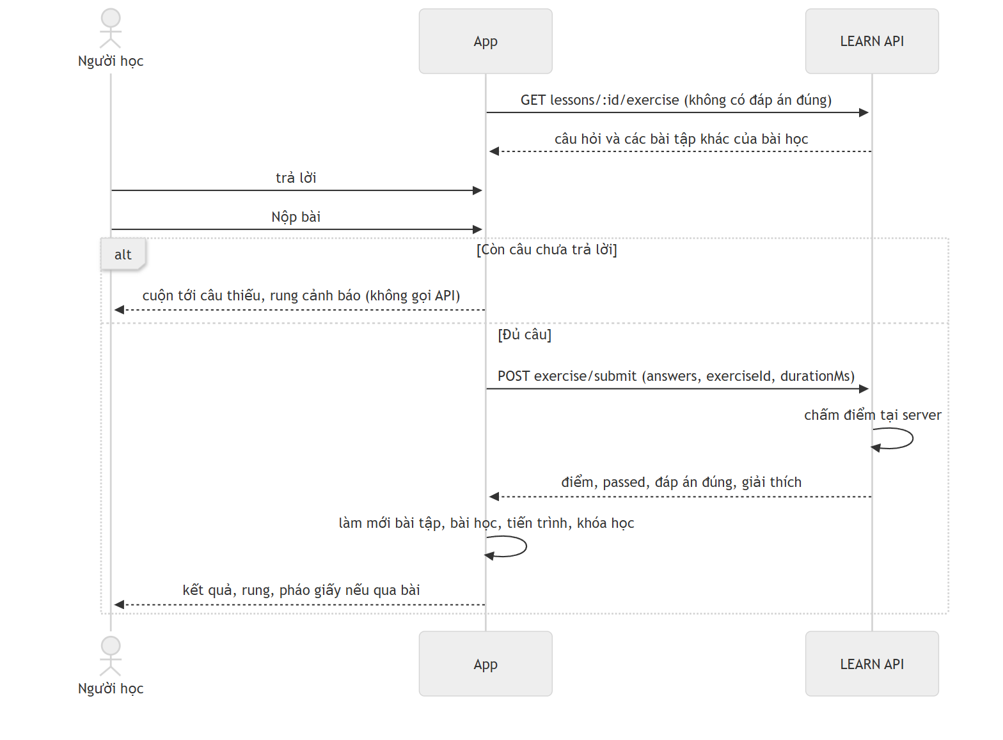

9.9 Tuần tự: thêm tài liệu lưu trên máy (STO, Dự kiến)
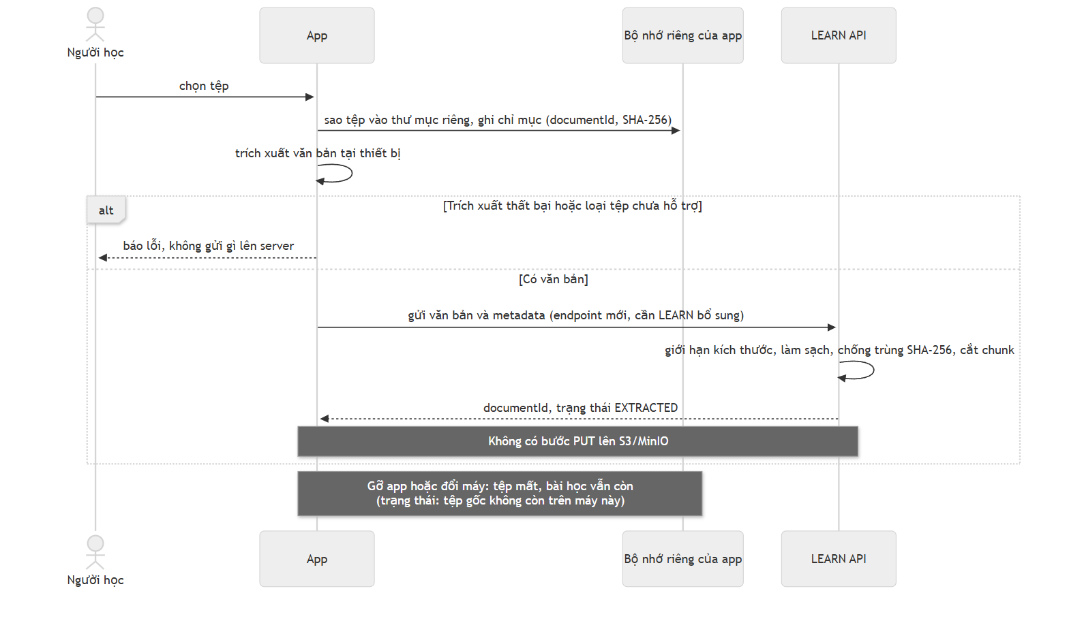

9.10 Tuần tự: ôn thẻ đến hạn (SRS, Dự kiến)
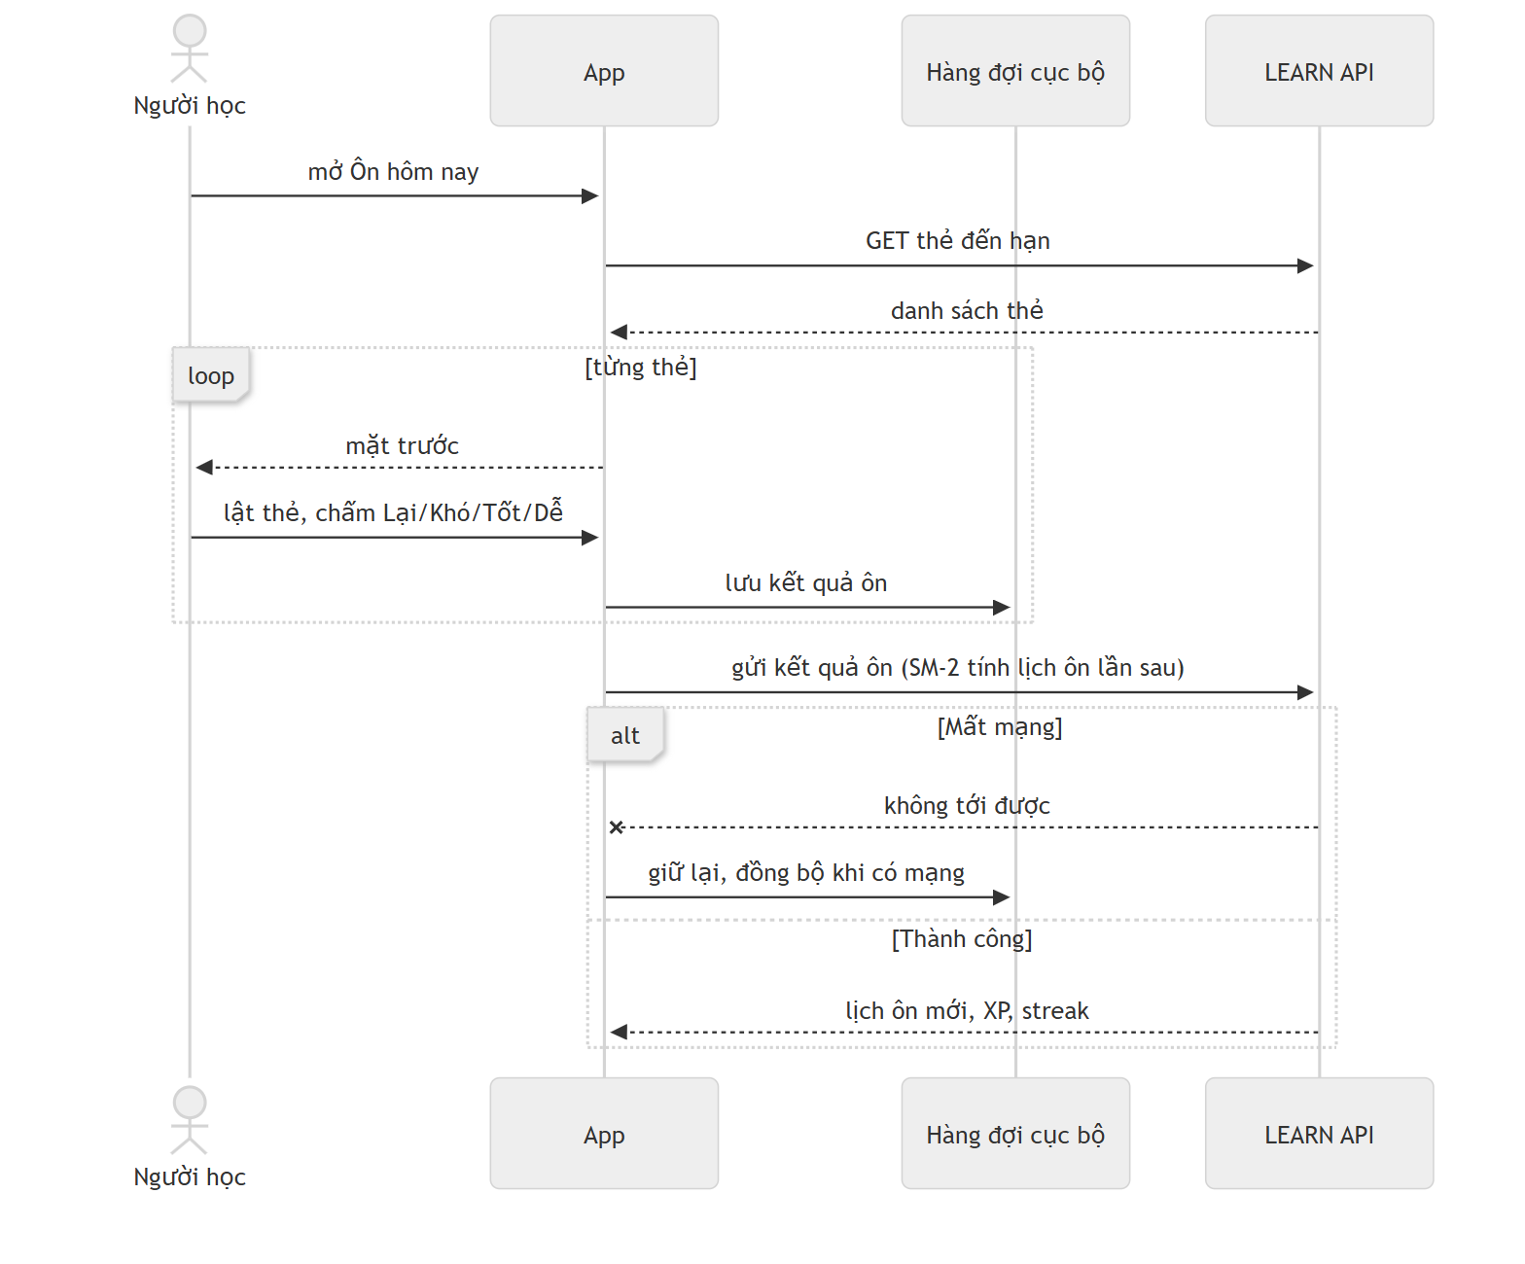

9.11 Máy trạng thái: phiên đăng nhập (AuthStatus)
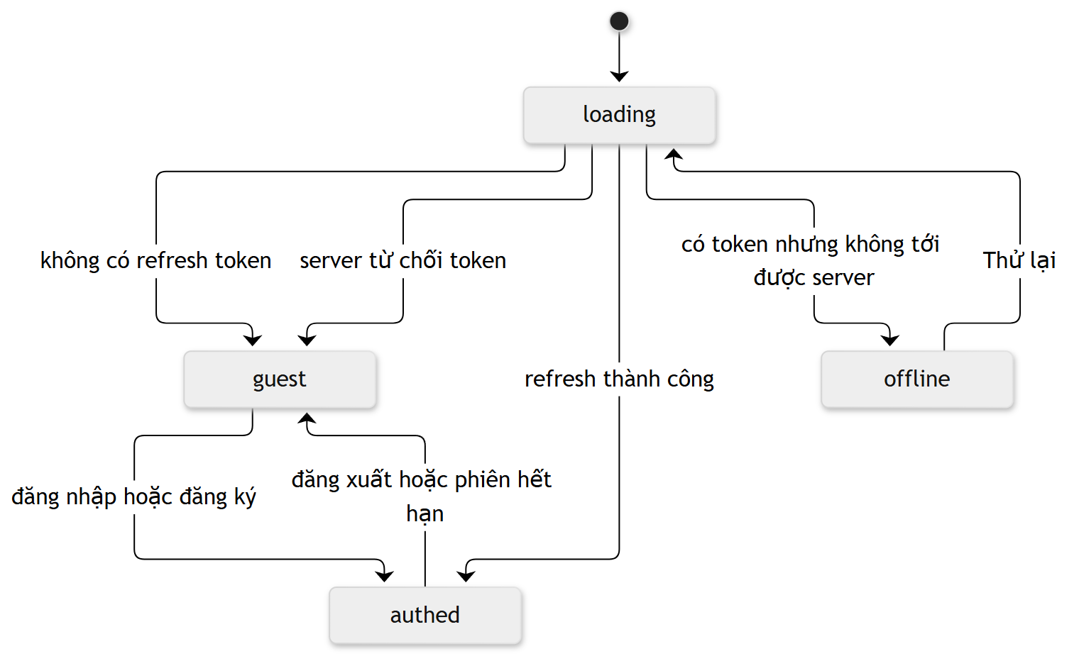

9.12 Máy trạng thái: tài liệu (DocumentStatus)
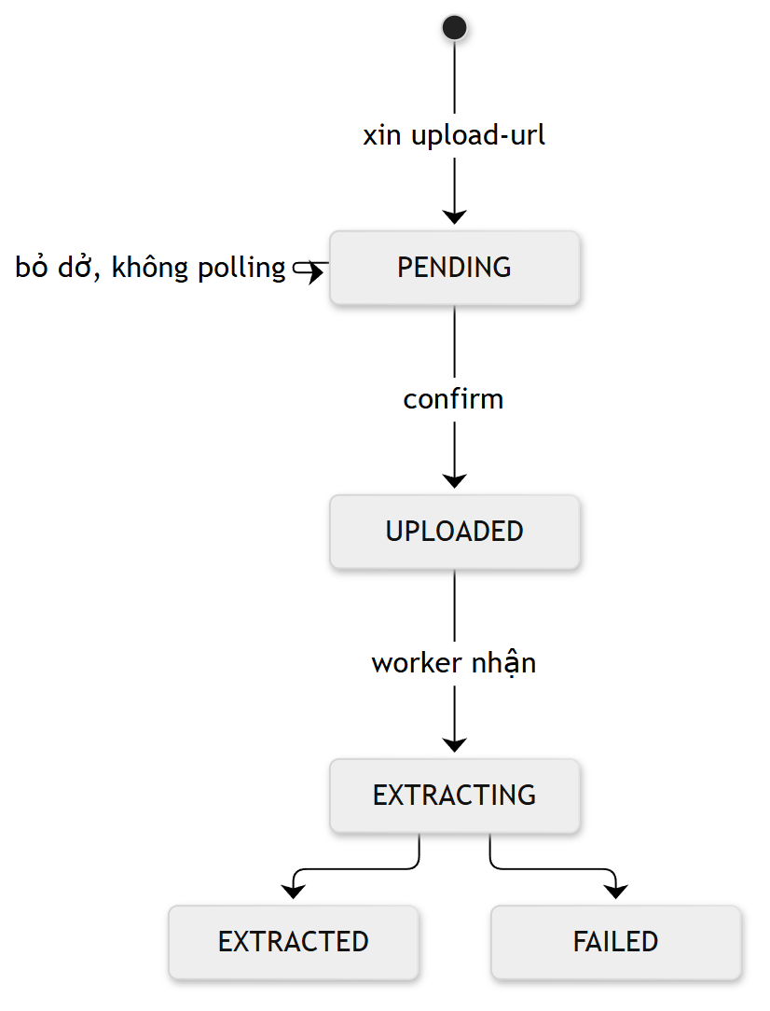
Ghi chú: bước PENDING sang UPLOADED suy ra từ luồng confirm; hợp đồng chỉ định nghĩa tên trạng thái, chuyển tiếp chính xác do server quyết định và cần đối chiếu với LEARN.

9.13 Máy trạng thái: AI Job (AiJobStatus)
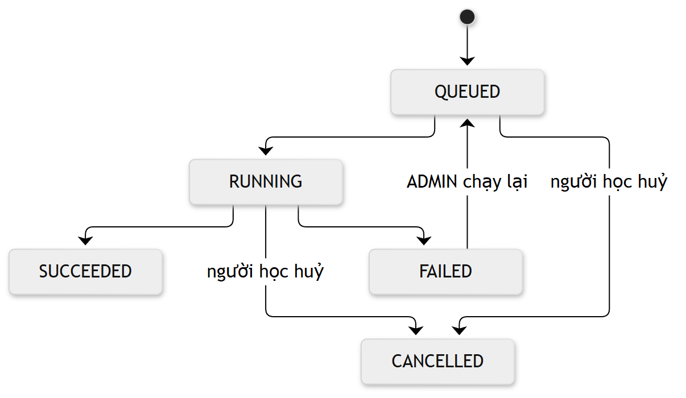
Ghi chú: SUCCEEDED có thể kèm lỗi PARTIAL_FAILURES và được coi là thành công một phần (M-AI-04).

9.14 Máy trạng thái: tiến độ bài học
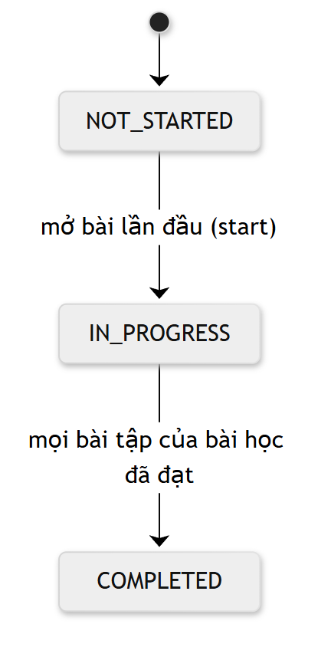

9.15 Máy trạng thái: phiên Pomodoro (POM, Dự kiến)
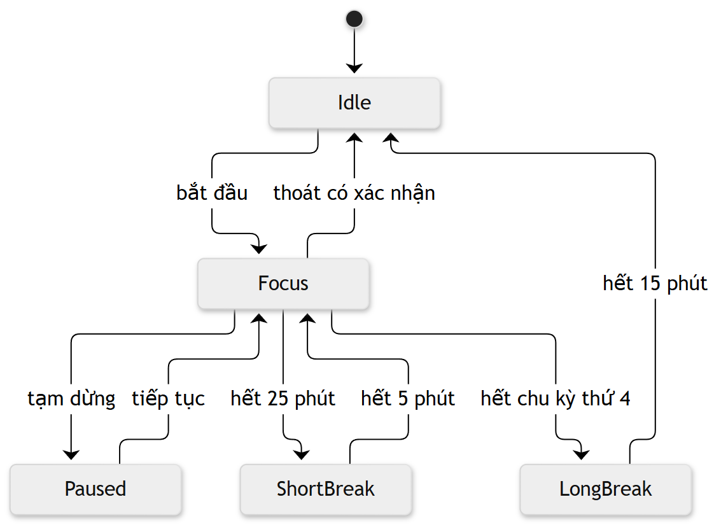
Ghi chú: các thời lượng là đề xuất (M-POM-01). Đồng hồ tính theo mốc thời gian thực (M-POM-03).

9.16 Sơ đồ thực thể: dữ liệu hiện có
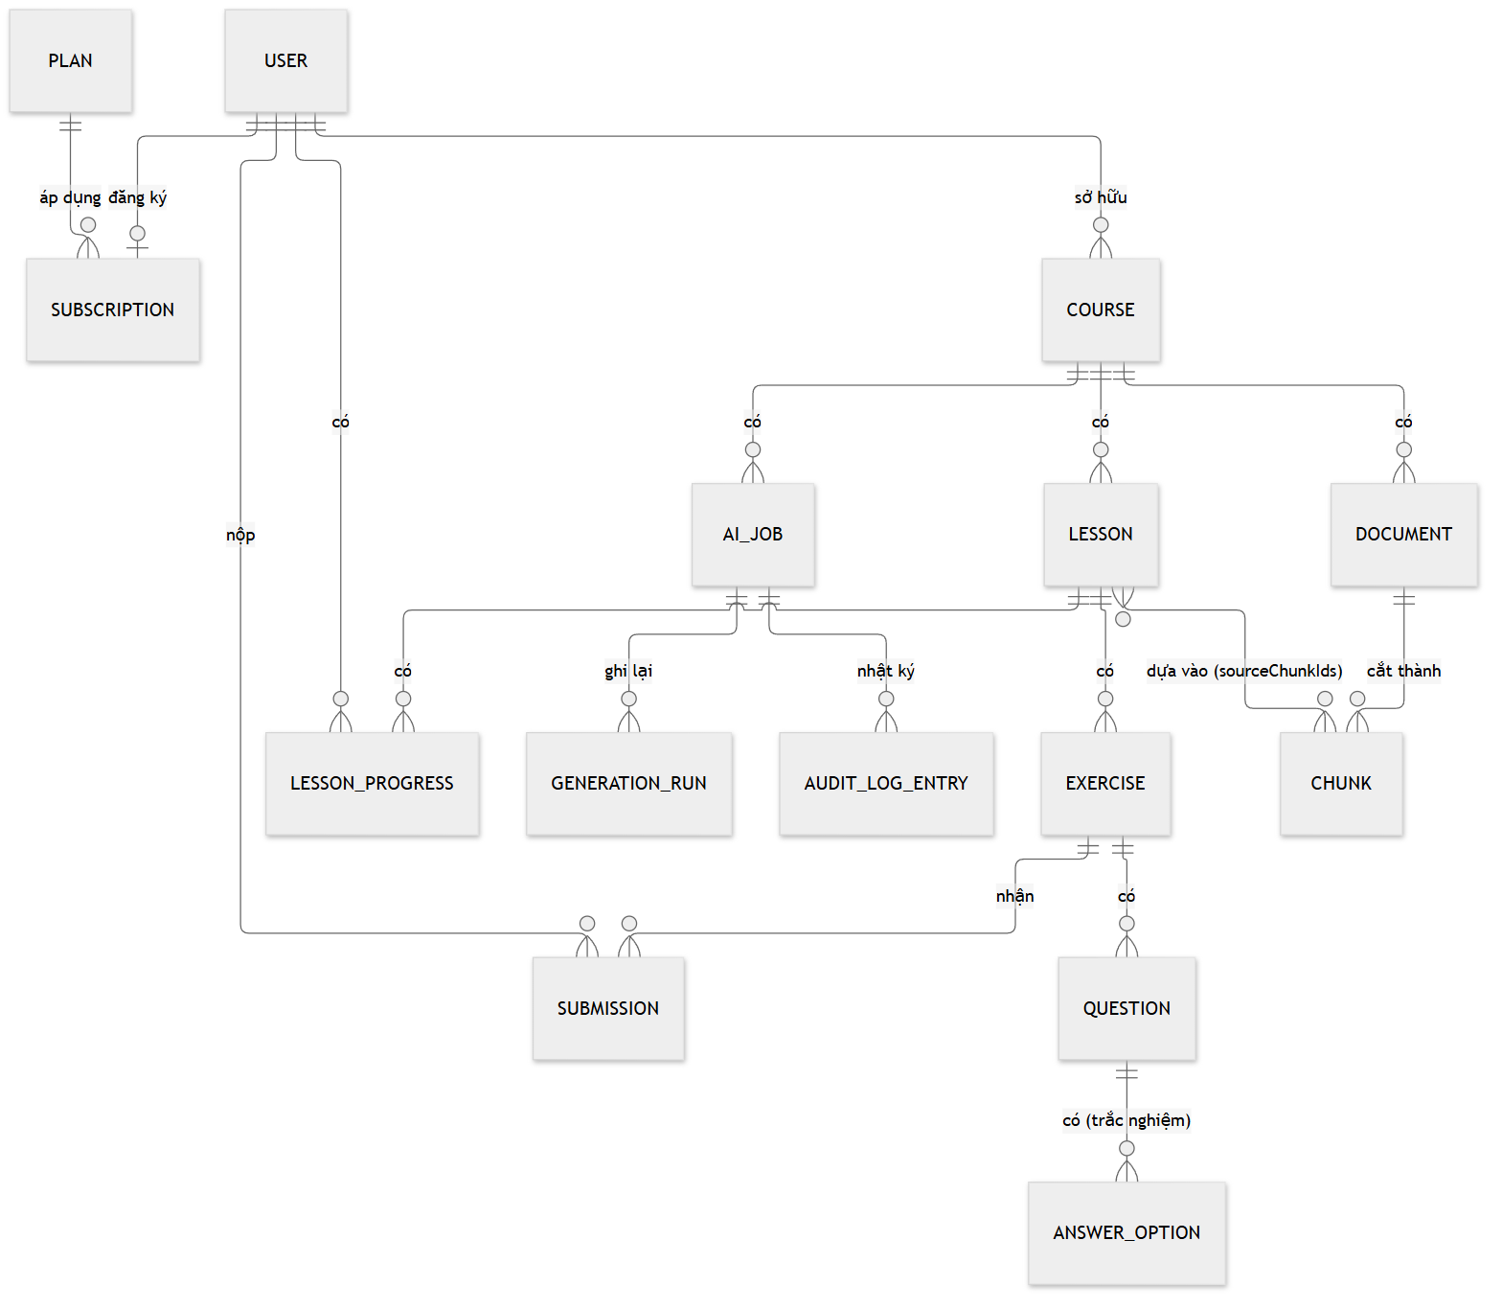

9.17 Sơ đồ thực thể: dữ liệu dự kiến
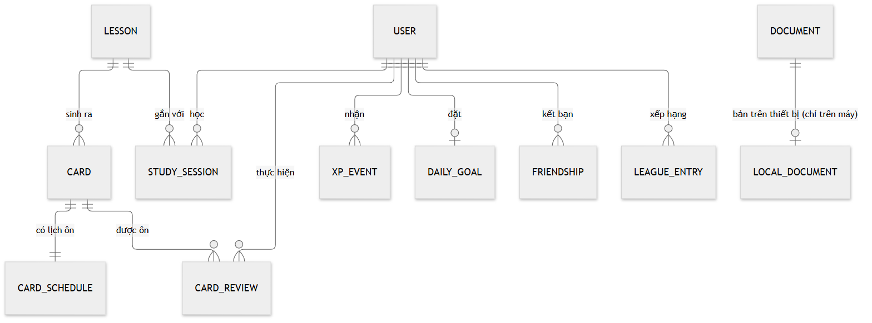

Phụ lục A. Thay đổi phạm vi so với MVP của LEARN
Roadmap ở mục 4.11 đến 4.15 đi ngược các mục ngoài phạm vi hiện ghi ở repo ../LEARN. Các dòng sau cần được sửa bởi người quản lý repo đó nếu roadmap được duyệt. Tài liệu này không sửa gì ở repo LEARN.
- docs/REQUIREMENTS.md dòng 134: "Gamification phức tạp (huy hiệu, streak nâng cao ngoài chuỗi ngày học cơ bản)". Liên quan ENG, SOC.
- docs/REQUIREMENTS.md dòng 135: "Spaced repetition nâng cao". Liên quan SRS.
- docs/HANDBOOK.md dòng 223: "Thuật toán spaced repetition nâng cao". Liên quan SRS.
- NFR-SEC-07 (kiểm magic bytes ở worker) và các dòng về upload qua presigned URL trong HANDBOOK.md (khoảng dòng 334, 899 đến 903, 1302 đến 1307). Liên quan STO.
- ADR mới cần viết: (1) lưu tệp và trích xuất trên thiết bị; (2) thuật toán SRS; (3) mô hình XP và chống gian lận.
Thứ tự phát hành gợi ý: SRS, rồi POM, rồi ENG, rồi SOC. STO đi song song vì là thay đổi kiến trúc độc lập và có rủi ro cao nhất.

Phụ lục B. Câu hỏi mở
1. STO: PDF trích xuất trên máy có đủ chất lượng không, và chấp nhận việc bắt buộc dùng development build không? (kết quả M-STO-09 quyết định)
2. STO: Chunking làm ở client hay ở server?
3. SRS: Dùng SM-2 ngay hay chờ FSRS?
4. POM, ENG: Thông báo cục bộ có chạy trong Expo Go ở SDK 57 không, hay bắt buộc development build?
5. ENG: Bảng XP cụ thể và mục tiêu mặc định mỗi ngày là gì?
6. SOC: Quy mô league, quy tắc lên/xuống hạng; có cần kiểm duyệt tên hiển thị không?
7. Phạm vi: Chủ sản phẩm có chấp nhận đổi phạm vi MVP như Phụ lục A không, và ai phụ trách sửa phía LEARN?
8. Hạn mức: Gói đăng ký tính hạn mức cho thẻ SRS, dung lượng tài liệu trên máy và AI Job sinh thẻ như thế nào?
9. STO: Khi đăng xuất, tệp đã lưu trên máy có bị xóa không?
10. Tương thích: Phiên bản Android và iOS tối thiểu cụ thể (M-COMP-01) và ngưỡng hiệu năng (M-PERF-05, M-PERF-06) có được chủ sản phẩm chấp nhận không?

Phụ lục C. Ràng buộc kỹ thuật hiện hữu (tham khảo, không ràng buộc)
- Điều hướng: Expo Router, route theo file trong src/app/, typed routes, Stack.Protected.
- Dữ liệu: TanStack Query; Zod schema chép từ @learn/contracts.
- Giao diện: Hanken Grotesk, icon Phosphor, react-native-svg cho bìa khóa học và mascot Circle.
- Cây điều hướng:
Root Stack
├─ (auth) Stack.Protected, guard = chưa đăng nhập
│ └─ login · register · forgot-password · reset-password
└─ Stack.Protected, guard = đã đăng nhập
├─ (tabs) Tổng quan · Khóa học · Tiến trình · Cài đặt · Quản trị (ADMIN)
├─ course/new modal
├─ course/[courseId]
├─ course/[courseId]/lesson/[lessonId]
├─ course/[courseId]/lesson/[lessonId]/practice ?exercise=<id>
└─ course/[courseId]/lesson/[lessonId]/edit modal
Stack.Protected (đã đăng nhập và là ADMIN)
└─ admin/ai-jobs · admin/ai-jobs/[jobId]

- Thư mục: src/app/ (route), src/components/, src/contracts/ (sinh tự động), src/features/ (auth, courses, documents, learning, ai, settings, admin), src/lib/, src/theme/.
- Lệnh: npm start, npm run typecheck, npm run lint, npm test, npm run e2e, npm run doctor, npm run sync:contracts.
- Phát hành (EAS): profile development (development client, nội bộ), preview (kênh preview, APK), production (kênh production, tự tăng build). runtimeVersion theo appVersion: đổi thư viện native hoặc tăng version thì phải build lại; sửa giao diện thì chỉ cần eas update.
- Hạng mục còn thiếu trước khi phát hành: chạy eas init và eas update:configure để gắn projectId và updates.url vào app.json; chạy đạt checklist ở Phụ lục D rồi chuyển nhãn trong PARITY.md sang Có trong MVP.

Phụ lục D. Checklist nghiệm thu trên thiết bị thật
Android qua Expo Go và APK; iPhone qua Expo Go (tài khoản chủ project).
☐ Bàn phím không che ô nhập (đăng nhập, tạo khóa học, sửa bài, câu tự luận). Kiểm chứng M-UI-06.
☐ Safe area không bị che. Kiểm chứng M-UI-06.
☐ Nút Back Android: chi tiết → danh sách → tab trước, không thoát app ngoài ý muốn. Kiểm chứng M-NAV-03.
☐ Chọn tệp, tải lên (PDF, DOCX, MD), trạng thái tự đổi sang "Đã trích xuất". Kiểm chứng M-DOC-01 đến M-DOC-06.
☐ Chế độ tối của hệ thống và chọn tay Sáng/Tối trong Cài đặt. Kiểm chứng M-UI-07.
☐ TalkBack/VoiceOver đọc được nút chính, lựa chọn đáp án, thanh tiến độ. Kiểm chứng M-USE-04.
☐ Mở lại sau khi tắt hẳn: vẫn đăng nhập; mất mạng lúc mở: màn "Không kết nối". Kiểm chứng M-AUTH-02, M-AUTH-03.
☐ Cùng tài khoản trên web và app: làm bài trên điện thoại thì web thấy lịch sử mới. Kiểm chứng M-EX-08, M-PROG-02.

